М. Гринёва, Е. Лялина
«Музыкальное приветствие»
В субботу,12 марта, на сцене Шахтинского драматического театра состоялся симфонический концерт «Музыкальное приветствие». У жителей города появилась уникальная возможность послушать и насладится симфонической музыкой в родном городе. Название говорит само за себя – этим концертом организаторы хотели поприветствовать всех жителей города Шахты, любителей и знатоков академической музыки, выразить им свою признательность и благодарность. Идея самого концерта, как и его название, принадлежит дирижёру – Сергею Гринёву.
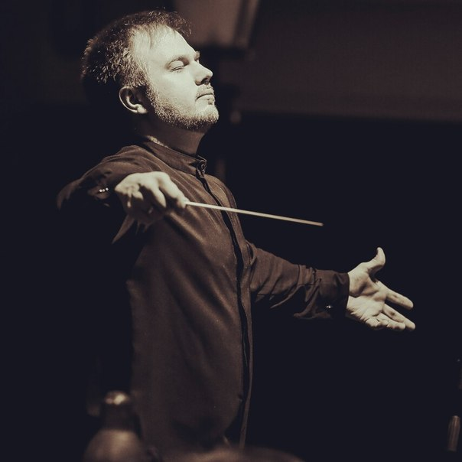
Это первый симфонический концерт Сергея Сергеевича в нашем городе. Гринёв выпускник Шахтинского музыкального училища и ростовской государственной консерватории им. С. В. Рахманинова (РГК) по классу оперно-симфонического дирижирования. Сегодня молодой маэстро входит в число талантливых и перспективных дирижёров, а за плечами уже большое количество совместных проектов с ведущими коллективами нашей страны.
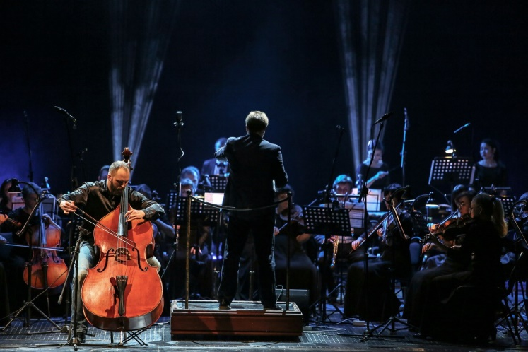
С первых своих самостоятельных творческих шагов, которые начались в Шахтах, дирижёр думал о том, что обязательно вернется в родной город, чтобы дарить музыку зрителям, делиться своим мастерством и опытом, и через музыку выразить свои чувства связанные с городом.
И этот концерт стал первой музыкальной встречей для шахтинцев, для которых Сергей Гринёв впервые предстал в новом качестве - дирижёра симфонического оркестра.
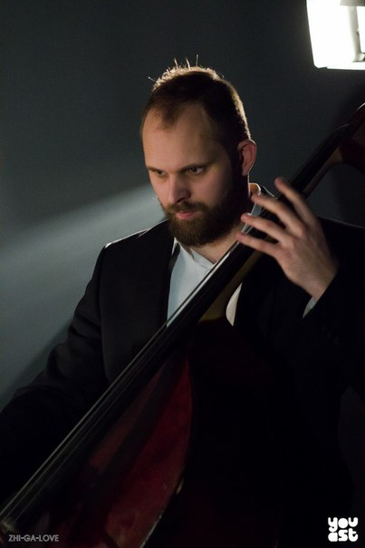
Маэстро, составляя программу своих концертов совмещает в них музыку известную с музыкой новой, которой нужен слушатель, чтобы быть услышанной и понятой. Программа концерта была выстроена так, чтобы зрители получили положительный заряд эмоций, чтобы эта первая музыкальная встреча запомнилась зрителям надолго. Также для композитора важно включать в свои концерты молодых исполнителей. И этот концерт не был исключением. Сергей Гринёв пригласил принять участие в концерте своего ученика, выпускника Шахтинского музыкального училища, выпускника РГК по классу контрабаса Алексея Сидорова. Алексей входит в число талантливых контрабасистов современности, который не стоит на месте, а постоянно совершенствует своё мастерство и много концертирует. В активе музыканта сочинения от классики до современности. Особое внимание исполнитель уделяет концертному репертуару современных композиторов.
В начале концерта прозвучало сочинение современного композитора Франко Протто «Кармен-фантазия» для солирующего контрабаса с оркестром. Со слов ведущей концерта зрители узнали о том, что роль контрабаса в оркестре с момента появления этого инструмента в 16 веке и вплоть до 19 века была второстепенной, аккомпанирующей. И только в 19 веке контрабас постепенно вышел из тени и встал в один ряд с другими солирующими инструментам. Огромную роль в этом процессе сыграли сами исполнители на контрабасе, которые с одной стороны расширили технические возможности инструмента, а с другой стороны – приняли непосредственное участие в создании концертного репертуара для контрабаса. Франк Протто известен прежде всего как высоко техничный исполнитель, и именно это качество отличает его сочинения для контрабаса. В «Кармен-фантазии» зритель услышал контрабас не только со стороны технической подвижности, но и его выразительную сторону: казалось, что в руках исполнителя он дышал, пел, говорил…
Публика в зале восторженно отозвалась на голос контрабаса, доказательством чему стали продолжительные овации. На «бис» Алексей Сидоров исполнил ещё одно сочинение современного болгарского композитора Емила Табакова «7 Motivy» для контрабаса соло.
Продолжила музыкальный вечер последняя симфония № 9 чешского композитора Антонина Дворжака. Симфония носит название «Из нового света» и создавалась в период, когда композитор находился в Соединенных Штатах Америки. Этот опус назвали «первая американская симфония» и долгое время его считали своим национальным сочинением как жители Америки, так и Чехии. Но сам композитор поставил точку в этом вопросе, сказав, что все его сочинения, независимо от того, в какой стране они создаются – подлинно чешские. Причиной для отнесения этой симфонии к «американской» стал тот факт, что она изобилует множеством тем, основой для которых послужил национальный американский фольклор: негритянский спиричуэлс и индейская музыка. Висполнении Ростовского академического симфонического оркестра под руководством Сергея Гринёва симфония произвела ошеломительное впечатление на зрителей своим особым колоритом, красочностью, оригинальностью тематизма. Многие зрители в зале после концерта отмечали особый эмоциональный тон дирижирования маэстро, его понимание концепции сочинения, особый их творческий союз с музыкантами оркестра, когда каждый жест дирижёра получает своё «звучание».
Несмотря на то, что это первый подобный концерт симфонической музыки шахтинского дирижёра в родном городе, о его важности сказал тот факт, что зал был полон ценителями прекрасного. Атмосфера в зале была по-домашнему теплой и уютной, а продолжительные аплодисменты и многочисленные букеты цветов участникам концерта подтвердили необходимость новой музыкальной встречи.

